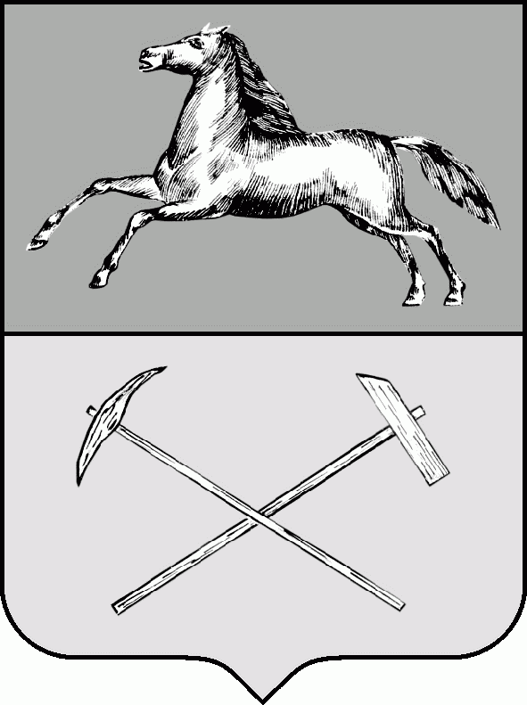

РОССИЙСКАЯ ФЕДЕРАЦИЯ
Кемеровская область
Прокопьевский городской округ

ПРОКОПЬЕВСКИЙ ГОРОДСКОЙ СОВЕТ НАРОДНЫХ ДЕПУТАТОВ
4-го созыва

(сорок вторая сессия)

Решение № 883

Прокопьевский городской округ 27.09.2012

О внесении изменений в структуру администрации города Прокопьевска, утвержденную решением Прокопьевского городского Совета народных депутатов от 13.11.2007 № 352 «Об утверждении структуры администрации города Прокопьевска» (в ред. решений Прокопьевского городского Совета народных депутатов от 07.11.2008 № 10, 20.04.2009 № 166, 18.12.2009 № 312, 28.10.2010 № 529, 29.04.2011 № 640, 28.10.2011 № 758)

На основании поступившего в Прокопьевский городской Совет народных депутатов представления главы города Прокопьевска и в соответствии с пунктом 8 статьи 37 Федерального закона от 06.10.2003 № 131 – ФЗ «Об общих принципах организации местного самоуправления в Российской Федерации»,

Прокопьевский городской Совет народных депутатов

Решил:

1. Внести изменения в структуру администрации города Прокопьевска, утвержденную решением Прокопьевского городского Совета народных депутатов от 13.11.2007 № 352 «Об утверждении структуры администрации города Прокопьевска» (в ред. решений Прокопьевского городского Совета народных депутатов от 07.11.2008 № 10, 20.04.2009 № 166, 18.12.2009 № 312, 28.10.2010 № 529, 29.04.2011 №640, от 28.10.2011 № 758), изложив ее в новой редакции, согласно приложению к настоящему решению.

2. Настоящее решение подлежит официальному опубликованию в средствах массовой информации.

3. Контроль за исполнением настоящего решения возложить на комитеты Прокопьевского городского Совета народных депутатов: планово-бюджетный (Н.Адамова), контрольно-правовой (Л.Кобзева), по местному самоуправлению и правопорядку (Г.Динкель), по социальной политике (Н.Тарасова), по промышленности, транспорту и связи (А.Юсупов), по вопросам предпринимательства, инноваций и имущественным отношениям (М.Хуснулина).

Председатель Прокопьевского
городского Совета народных депутатов Г. Миллер

Глава
города Прокопьевска В. Гаранин

